الجمهورية الجزائرية الديمقراطية الشعبية
مديرية التربية لولاية تقرت متوسطة لخضاري لخضر العالية
المستوى : رابعة متوسط التاريخ : 05/03/2024
الاختبار الثاني في مادة: العلوم الفيزيائية والتكنولوجيا المدة:ساعة ونصف
الوضعية الاولى :
قام فوجين من تلاميذ الرابعة متوسط في حصة العلوم الفيزيائية بالتجربتين الموضحتين في الشكلين:
الشكل 2
الشكل 1
(B)الخيط
كرة حديدية(s)
(A)العربة
جر عربة بخيط
جذب مغناطيس لكريه حديدية
الأرض

1- حدد نوع التأثير (الفعل الميكانيكي ) في كل تجربة ، ثم صنفها
2- مثل (الشكل 2) بمخطط جمل ( أجسام ) متأثرة باعتبار العربة هي الجملة الميكانيكية المدروسة
3- أ – مثل شعاع القوة في كل تجربة باستعمال سلم رسم 1cm 5N حيث :
- المغناطيس (m) يؤثر على الكرية (s)بقوة N10
- الخيط (B)يؤثر على العربة(A) بقوة 15 N
- قوة ثقل الكرة الحديدية إذا كانت كتلتها 1.5 Kg (احسب الثقل أولا علما أن g=10N/Kg)
الو ضعية الثانية :
يعتمد على الكلور في صناعة المركبات الكيميائية التي تعمل على تبييض الأقمشة.إذ يمكننا الحصول تجريبيا على غاز ثنائي الكلور من عملية التحليل الكهربائي البسيط لمحلول شاردي ، أراد محمد إجراء التجربة فحقق التجارب المبينة في الشكل التالي :

كلور الرصاص
ماء مقطر
الدارة 2
الدارة 1
1- ماذا يحدث عند غلق القاطعة في كل دارة؟ وماذا تستنتج ؟
2- ما هي الصيغة الشاردية لمحلول كلور الرصاص من بين الصيغ التالية :
2Na⁺ + CO₃⁻²)_{(aq)}) | (Fe⁺²+2Cl⁻)_{(aq)} | (Pb⁺²+2Cl⁻)_{(aq)}

3 - ماذا تلاحظ عند مسرى المصعد ؟ ما اسم الغاز الناتج ؟
4- اكتب المعادلة عند كل مسرى ثم المعادلة الإجمالية لهذا التحليل (مع ذكر الحالة الفيزيائية لكل فرد كيميائي )
الوضعية الإدماجية :
- تحضيرا لموسم الصيف قام صاحب مسبح بتجهيز مسبحه وذلك باستبدال المصابيح التالفة وتنظيف المسبح من الطحالب المتكاثرة باستعمال محلول كبريتات النحاس (Cu²⁺ + SO₄²⁻)ذو اللون الأزرق الذي حضره في دلو من الزنك . Zn
أثناء استبداله للمصباح أصيب بصدمة كهربائية عند لمسه لأحد السلكين رغم فتحه للقاطعة:
- فسر سبب تعرضه لصدمة كهربائية.
- بعد استبداله للمصابيح أراد تنظيف حوض السباحة بمحلول كبريتات النحاس الذي حضره فتفاجأ بزوال اللون الأزرق للمحلول وتشكل طبقة حمراء على الجدار الداخلي للدلو وظهور محلول جديد بلون شفاف (عديم اللون).
- أعط تفسيرا علميا لكل ما حدث.(زوال اللون وتشكل الطبقة الحمراء)
- المحلول الناتج هو كبريتات الزنك اكتب صيغته الشاردية.
- أكمل المعادلة التفاعل الحادث بالصيغة الشاردية ثم أعد كتابتها بالصيغة الجزيئية
_{(aq)} ………..+…………..( Cu⁺²+SO₄⁻²) Zn _{(s)} +
- بماذا تنصح صاحب المسبح لتفادي ما حدث أثناء استعمال هذا النوع من المحاليل ؟
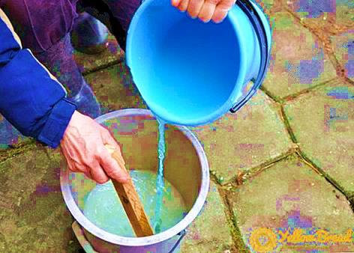
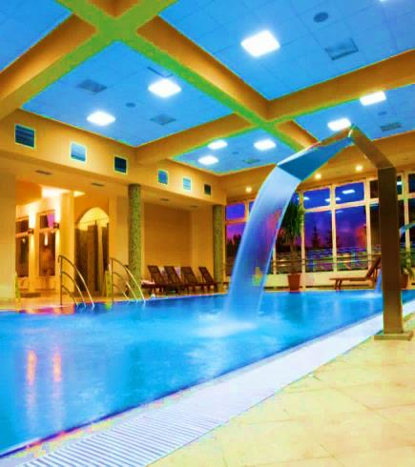
Fhg

بالتوفيق

